Уважаемые родители!
Предлагаем МАТЕРИАЛ ПО РЕЧЕВОМУ РАЗВИТИЮ
для совместной деятельности дома с детьми 3-4 лет
на тему «Рыбы» и «Космос»

Лексическая тема «Рыбы».
Побеседуйте с детьми про рыб, вспомните их части тела: плавник, жабры, хвост и чешую, как рыбы дышат и передвигаются.
Сделайте артикуляционную гимнастику
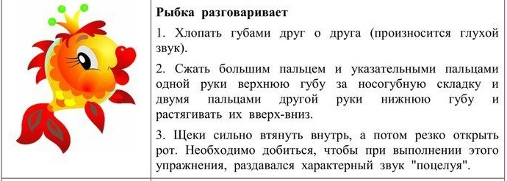

Вопросы — ответы
Цель: Усвоение притяжательных прилагательных. Расширение лексического запаса по изучаемой теме.
Чья голова? — Это рыбья голова.
Чьи жабры? — Это рыбьи жабры.
Чье туловище? — Это рыбье туловище.
Чья чешуя? — Это рыбья чешуя.
Чей хвост? — Это рыбий хвост.
Чье брюшко? — Это рыбье брюшко.
Чьи плавники? — Это рыбьи плавники.
Чьи икринки? — Это рыбьи икринки.
Чьи кости? — Это рыбьи кости.

Образуйте прилагательные от предметов:
Рыбы, живущие в море – какие? … морские
Рыбы, живущие в реке – какие? …
Рыбы, живущие в аквариуме – какие? …
Какие рыбы?
Щука (какая?) – хитрая, …
Карась (какой) – маленький, …
Ерши (какие) – шустрые, …
Акула (какая?) – хищная..
Кит (какой?)- большой…

Выучите чистоговорку «Рыбы»

Ру-ру-ру начинаем мы игру.

Ки-ки-ки сейчас мы рыбаки.

Ке-ке-ке идем мы все к реке.

Ры-ры-ры сбегаем мы с горы.

Ёк-ёк-ёк прыгнем через ручеек.

Ку-ку-ку забросим удочку.

Ря-ря-ря поймали пескаря.

Ка-ка-ка вот такого судака.

Ро-ро-ро наливали полное ведро.

Прочтите Стихи по теме «Рыбы»
«Рыбалка»

Ловим рыбу вместе с кошкой,
Мы с утра рыбачим с ней.
Кошке мелкую рыбешку,
Мне, конечно, покрупней.
Немудреная наука –
Наблюдать за поплавком.
Может быть, поймаю щуку,
Может, попадется сом.
Но везет пока лишь кошке.
Щука не клюет на крошки.

Е. Стеквашова
«В тихой речке»

В тихой речке
В тихой речке у причала
Рыбка рыбку повстречала:
- Здравствуй!
- Здравствуй!
- Как дела?
- На рыбалке я была,
Я удила рыбака,
Дядю Петю – чудака.
- Где же твой рыбак? Попался?
- Нет, ушел, хитрец!
Сорвался!

Е. Чеповецки

Лексическая тема «Космос»
1.Расскажите детям о космосе, о том, что мы живём на планете Земля. Она круглая, как шар. Космос – пространство, которое окружает Землю со всех сторон. В космосе есть звёзды, планеты. Солнце – это звезда, а Земля – планета.

2.Рассмотрите картинки и иллюстрации в книгах, в сети Интернет с изображением космоса, космонавтов и космической техники.

Выполните задания:

- Один – много (множественное число): спутник – спутники

корабль — … космонавт — …звезда – … планета — … ракета — …

2. Есть – нет (родительный падеж): космонавт – нет космонавта

спутник – … корабль — … звезда – … планета — …
ракета — …

3. Посчитай: одна ракета, две …, три …, четыре …, пять ….

один космонавт, два …, три…, четыре…, пять…

Попробуйте пересказать с ребенком текст по плану;

